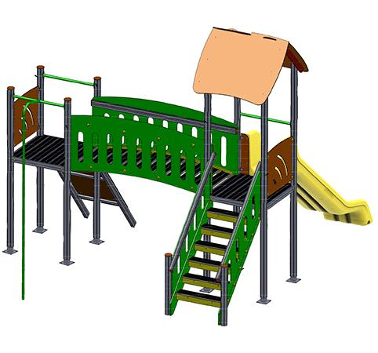
Descrizione:
Castello in alluminio, composto da: 1 scala, 1 ponte convesso, 1 parete da arrampicata, 1 pertica, 1 scivolo in polipropilene e tetto a 2 falde con rivestimento in polietilene colorato.
Tutte le viti di fissaggio sono protette da tappi in PVC.
Età d’uso suggerita: da 3 a 12 anni.
Area d’ingombro: 442x442 cm
Altezza pedana scivolo: 130 cm
Area antitrauma: 49 mq
Categoria: Castelli in metallo
Codice: EP22020

